**Pavadinimas** Homologija nesotiesiems angliavandeniliams, tiesinės ir šakotos struktūros angliavandeniliams.

**Dalykas** Chemija

**Klasė** III gimnazijos

**Pasiekimų sritis**

Gamtamokslinis komunikavimas (B)

Gamtos objektų ir reiškinių pažinimas (D),

**Mokymo(si) turinio tema**

Homologija ir izomerija

**Ilgalaikio plano dalis** Organinių junginių pavadinimų sudarymo taisyklės

**Valandų skaičius nurodytas ilgalaikiame plane** 1

**Mokymosi uždaviniai (pamatuojami) ir vertinimo kriterijai**

* 1. Nurodo, kas yra homologai ir homologinė eilė.
  2. Taiko alkanų, alkenų ir alkinų bendrąsias formules, sudarant homologines eiles.
  3. Pagal pateiktas struktūrines formules, nustato, kurie junginiai yra homologai.

**Galimi mokymo(si) metodai, siūloma veikla**

Molekulių modelių konstravimas ir analizė. Nesutrumpintų, sutrumpintų ir skeletinių formulių vaizdavimas, remiantis sukonstruotais molekulių modeliais.

**Mokymui(si) skirtas turinys, pateikiamas tekstu, vaizdu, su nuorodomis ir pan.**

Homologai (gr. *homologos* – sutampantis, panašus) – vieno tipo struktūros ir tokią pačią funkcinę grupę turinčių organinių junginių grupė. Homologinės eilės nariai skiriasi vienas nuo kito homologiniu skirtumu (CH2) – metileno grupe – ir turi tą pačią bendrąją formulę:

|  |  |
| --- | --- |
| **Junginių klasė** | **Bendroji formulė** |
| Alkanai | CnH2n+2 |
| Alkenai | CnH2n |
| Alkinai | CnH2n–2 |

Alkanų homologinė eilė:

CH4 (metanas), CH3–CH3 (etanas), CH3–CH2–CH3 (propanas) ir t. t.

Daugelis homologų fizikinių savybių keičiasi dėsningai, pvz., homologų su nešakotąja C5–C14 anglies atomų grandine virimo temperatūra nuosekliai didėja dvidešimčia trisdešimčia laipsnių. Dauguma homologų sintetinami tokiu pat būdu, jų cheminės savybės panašios. Savitumu dažniausiai išsiskiria pirmieji homologinės eilės nariai, pvz., metanolis žymiai nuodingesnis už kitus alkoholių homologus.

Svarbu pabrėžti, kad yra atvejų, kai junginiai skiriasi homologiniu skirtumu, bet nėra homologai.

**1. Šakotos ir nešakotos grandinės junginiai nėra homologai.**

Pavyzdžiui:

CH3–CH2–CH3 propanas skiriasi nuo 2–metilpropano 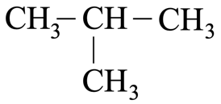 homologiniu skirtumu, tačiau jie nėra homologai, nes propanas neturi atšakos, o 2–metilpropanas – turi.

**2. Šakotos grandinės homologai turi atšaką (pakaitą, radikalą) prie tos pačios anglies.**

Pavyzdžiui:

2–metilbutanas 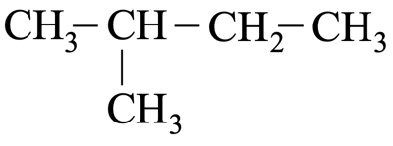 ir 3–metilpentanas 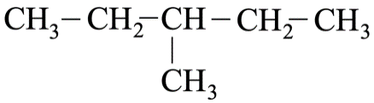 skiriasi homologiniu skirtumu, tačiau jie nėra homologai, nes 2–metilbutanas turi metilo atšaką prie 2-osios anglies, o 3–metilpentanas – prie 3-osios anglies.

**3. Nesočiųjų homologų dvigubasis ar trigubasis ryšys yra prie tos pačios anglies.**

Pavyzdžiui:

1–propenas CH2=CH–CH3 nuo 2–buteno CH3–CH=CH–CH3 skiriasi homologiniu skirtumu, bet jie nėra homologai, nes skiriasi dvigubojo ryšio padėtis.

**4. Benzeno homologai turi tik vieną atšaką.**

|  |  |  |  |
| --- | --- | --- | --- |
| **Homologai** | | | **Nėra jų homologas** |
|  |  |  |  |
| Benzenas | Metilbenzenas | Etilbenzenas | 1,2–dimetilbenzenas |

**Užduotys, skirtos pasiekti mokymosi uždavinių**

**2017 m. pakartotinės sesijos VBE I dalies 21 kl.**

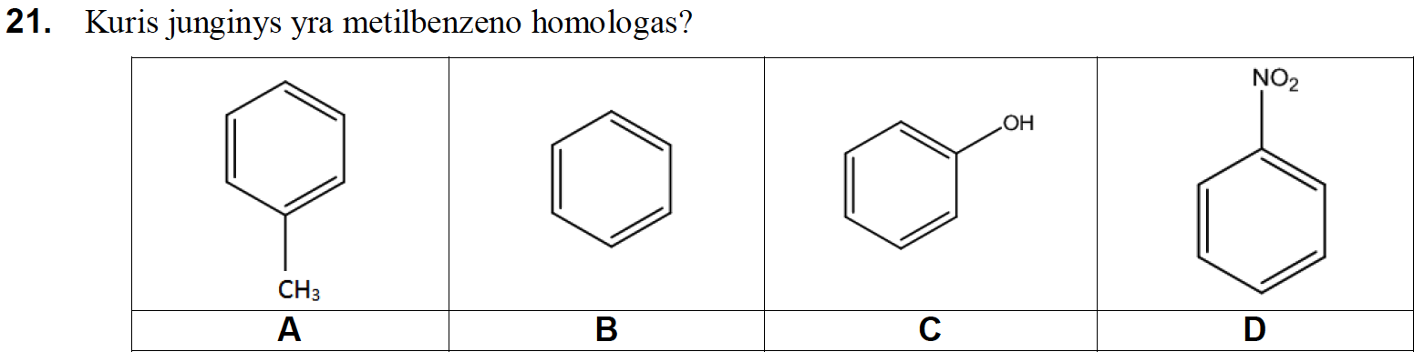

(Ats. B)

**2014 m. VBE I dalies 14 klausimas**



(Ats. B)

**2018 m. VBE II dalies 9 klausimas**

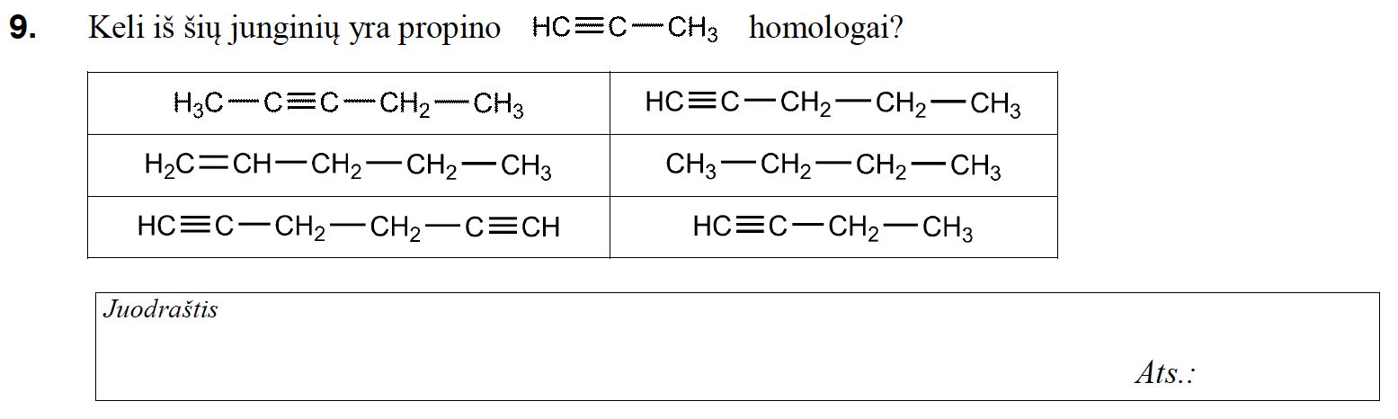

(Ats. 2)

**Užduotys, skirtos vertinimui ir įsivertinimui**

1. Nurodyti, kuris iš junginių yra eteno CH2=CH2 homologas.

**A** CH3–CH2–CH3

**B** CH3–CH=CH–CH3

**C** CH2=CH–CH3

**D** CH3–CH(CH3)–CH3

2. Užrašyti po 2 homologus pateiktų junginių:

a) CH3–CH2–CH2–CH3

b) CH3–CH=CH–CH3

c) CH3–CH(CH3)–CH2–CH3

3. Užrašyti pateiktų junginių bendrąsias formules ir nurodyti, kokiai junginių klasei jie priklauso.

a) CH≡C–CH3

b) CH3–CH=CH–CH2–CH3

c) CH3–CH(CH3)–CH3

**Namų darbai (jei reikia, nurodykite, kokius namų darbus mokiniai turėtų atlikti)**

Iš pateiktų junginių išrinkite 2–metil–1–buteno 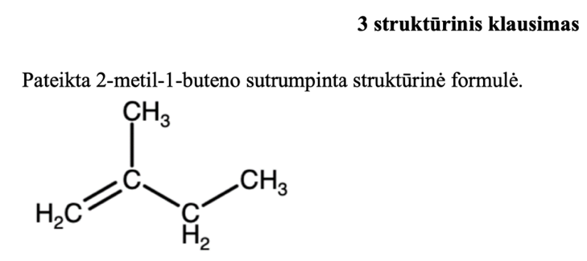 homologus.

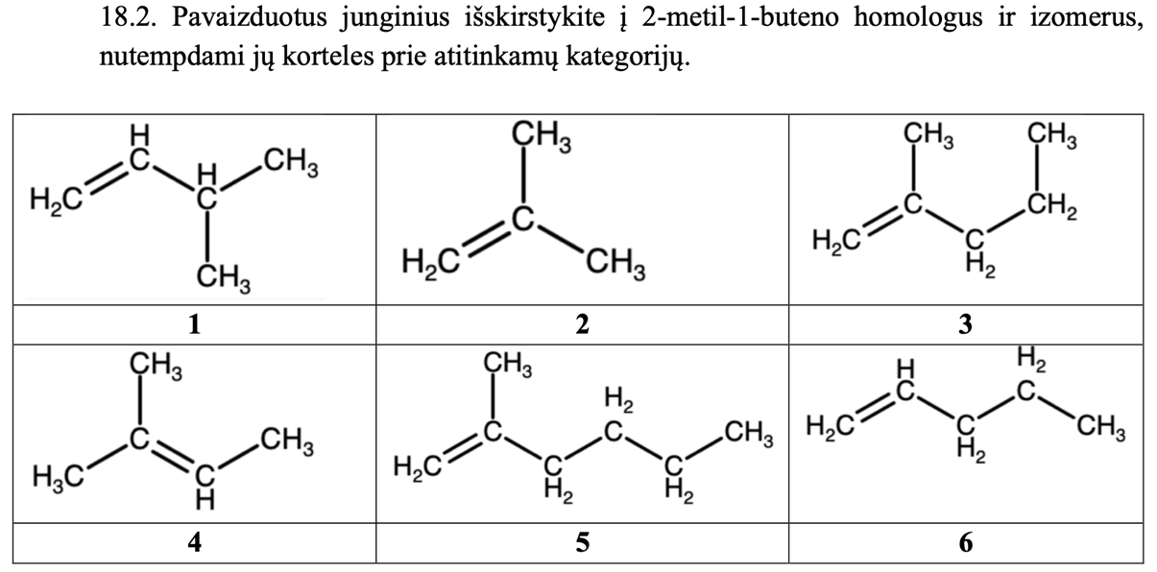

**Siūloma papildoma medžiaga / literatūra / skaitmeninės mokymo priemonės (SMP)**

VBE užduotys: https://www.nsa.smm.lt/egzaminai-ir-pasiekimu-patikrinimai/brandos-egzaminai/egzaminu-uzduotys/

**Reikalingi materialiniai ir technologiniai ištekliai**

Lenta su projektoriumi. Strypinių ar tūrinių atomų modelių rinkiniai.

Parengė mokytojas metodininkas Romanas Voronovič